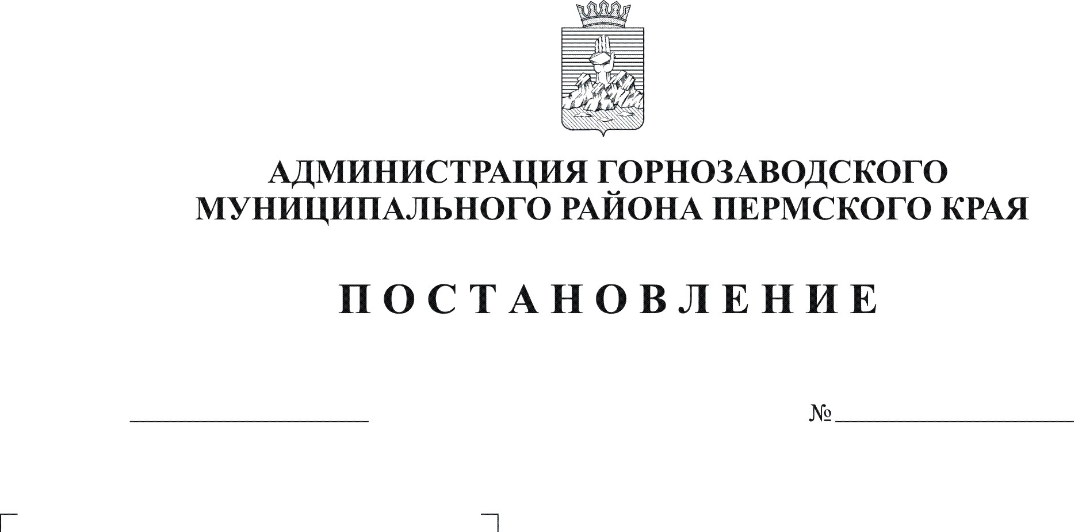
Об утверждении Положения о порядке
предоставления педагогическим работникам
образовательных учреждений Горнозаводского
муниципального района Пермского края
длительного отпуска сроком до одного года
02.03.2012
184
Подлинный экземпляр находится в администрации муниципального района
Лыскова

Руководствуясь статьей 335 Трудового кодекса Российской Федерации, пунктом 5 статьи 55 Закона Российской Федерации от 10 июля 1992 г. N 3266-1 "Об образовании", Положением о порядке и условиях предоставления педагогическим работникам образовательных учреждений длительного отпуска сроком до одного года, утвержденным Приказом Минобразования Российской Федерации от 07 декабря 2000 г. N 3570, с целью обеспечения гарантий и социальных прав педагогических работников, а также регламентирования процедуры предоставления длительного отпуска педагогическим работникам
постановляю:
1.Утвердить прилагаемое Положение о порядке предоставления педагогическим работникам образовательных учреждений Горнозаводского муниципального района Пермского края длительного отпуска сроком до одного года.
2.Обнародовать настоящее постановление в помещении муниципального учреждения культуры «Горнозаводская центральная межпоселенческая библиотека», в зданиях администраций поселений, администрации Горнозаводского муниципального района и разместить на официальном сайте Горнозаводского муниципального района.
3.Контроль за исполнением настоящего постановления возложить на заместителя главы администрации Горнозаводского муниципального района Зерову В.В.
Глава муниципального района- глава администрации муниципального района А.Н.Афанасьев

УТВЕРЖДЕНО
постановлением администрации
Горнозаводского муниципального
района
от 02.03.2012 № 184

ПОЛОЖЕНИЕ
О ПОРЯДКЕ И УСЛОВИЯХ ПРЕДОСТАВЛЕНИЯ ПЕДАГОГИЧЕСКИМ РАБОТНИКАМ ОБРАЗОВАТЕЛЬНЫХ УЧРЕЖДЕНИЙ ГОРНОЗАВОДСКОГО МУНИЦИПАЛЬНОГО РАЙОНА ПЕРМСКОГО КРАЯ ДЛИТЕЛЬНОГО ОТПУСКА СРОКОМ
ДО ОДНОГО ГОДА

I. ОБЩИЕ ПОЛОЖЕНИЯ

1.1.Настоящее Положение разработано с целью обеспечения гарантий и социальных прав педагогических работников.
1.2.Настоящее Положение устанавливает порядок предоставления длительного отпуска сроком до одного года (далее – длительный отпуск) педагогическим работникам муниципальных образовательных учреждений.

II. ПОРЯДОК ПРЕДОСТАВЛЕНИЯ ДЛИТЕЛЬНОГО ОТПУСКА

2.1. Длительный отпуск сроком до одного года предоставляется педагогическим работникам муниципальных образовательных учреждений Горнозаводского муниципального района Пермского края (далее – педагогические работники) по их заявлениям не реже чем через каждые 10 лет непрерывной преподавательской работы.
2.2. В стаж непрерывной преподавательской работы, дающий право на длительный отпуск, засчитывается время работы в государственных, муниципальных образовательных учреждениях и негосударственных образовательных учреждениях, имеющих государственную аккредитацию, в должностях и на условиях, предусмотренных в приложении к настоящему Положению.

2.3. Продолжительность стажа непрерывной преподавательской работы устанавливается в соответствии с записями в трудовой книжке или на основании других надлежащим образом оформленных документов.

2.4. Вопросы исчисления стажа непрерывной преподавательской работы рассматриваются администрацией муниципального образовательного учреждения совместно с представительным органом образовательного учреждения.
2.5. В стаж непрерывной преподавательской работы, дающий право на длительный отпуск, засчитывается:
2.5.1. фактически проработанное время;
2.5.2. время, когда педагогический работник фактически не работал, но за ним сохранялись место работы (должность) и заработная плата полностью или частично (в том числе время оплаченного вынужденного прогула при неправильном увольнении или переводе на другую работу и последующем восстановлении на работе);
2.5.3. время, когда педагогический работник проходил производственную практику на оплачиваемых преподавательских должностях в период обучения в образовательных учреждениях среднего и высшего профессионального образования, аспирантуре и докторантуре;
2.5.4. время, когда педагогический работник фактически не работал, но за ним сохранялось место работы (должность) и он получал пособие по государственному социальному страхованию, за исключением времени, когда педагогический работник находился в частично оплачиваемом отпуске и получал пособие по уходу за ребенком до достижения им возраста полутора лет.
2.6. Стаж непрерывной преподавательской работы не прерывается в следующих случаях:
2.6.1. при переходе работника в установленном порядке из одного образовательного учреждения в другое, если перерыв в работе не превысил одного месяца;
2.6.2. при поступлении на преподавательскую работу после увольнения с преподавательской работы по истечении срока трудового договора (контракта) лиц, работавших в районах Крайнего Севера и приравненных к ним местностях, если перерыв в работе не превысил двух месяцев;
2.6.3. при поступлении на преподавательскую работу после увольнения из органов управления образования в связи с реорганизацией или ликвидацией этих органов, сокращением штата, если перерыв в работе не превысил трех месяцев, при условии, что работе в органах управления образования предшествовала преподавательская работа;
2.6.4. при поступлении на преподавательскую работу после увольнения с военной службы или приравненной к ней службы, если службе непосредственно предшествовала преподавательская работа, а перерыв между днем увольнения с военной службы или приравненной к ней службы и поступлением на работу не превысил трех месяцев;
2.6.5. при поступлении на преподавательскую работу после увольнения в связи с ликвидацией образовательного учреждения, сокращением штата педагогических работников или его численности, если перерыв в работе не превысил трех месяцев;
2.6.6. при поступлении на преподавательскую работу после увольнения с преподавательской работы по собственному желанию в связи с переводом мужа (жены) на работу в другую местность независимо от перерыва в работе;
2.6.7. при поступлении на преподавательскую работу по окончании высшего или среднего педагогического учебного заведения, если учебе в учебном заведении непосредственно предшествовала преподавательская работа, а перерыв между днем окончания учебного заведения и днем поступления на работу не превысил трех месяцев;
2.6.8. при поступлении на преподавательскую работу после освобождения от работы по специальности в российских образовательных учреждениях за рубежом, если перерыв в работе не превысил двух месяцев;
2.6.9. при поступлении на преподавательскую работу после увольнения с преподавательской работы в связи с установлением инвалидности, если перерыв в работе не превысил трех месяцев (трехмесячный период в этих случаях исчисляется со дня восстановления трудоспособности);
2.6.10. при поступлении на преподавательскую работу после увольнения с преподавательской работы вследствие обнаружившегося несоответствия работника занимаемой должности или выполняемой работе по состоянию здоровья (согласно медицинскому заключению), препятствующего продолжению данной работы, если перерыв в работе не превысил трех месяцев;
2.6.11. при поступлении на преподавательскую работу после увольнения по собственному желанию в связи с уходом на пенсию.
2.7. При переходе с одной преподавательской работы на другую в связи с изменением места жительства перерыв в работе удлиняется на время, необходимое для переезда.
2.8. Длительный отпуск может предоставляться для проведения научной и учебно-методической работы, а также в связи с личными обстоятельствами.

2.9. За педагогическим работником, находящимся в длительном отпуске, в установленном порядке сохраняется место работы (должность).

2.10. За педагогическим работником, находящимся в длительном отпуске, в установленном порядке сохраняется педагогическая нагрузка при условии, что за это время не уменьшилось количество часов по учебным планам и программам или количество учебных групп (классов).
2.11. Решение о предоставлении длительного отпуска принимается руководителем муниципального образовательного учреждения и закрепляется в приказе образовательного учреждения
2.12. Длительный отпуск может предоставляться педагогическому работнику в любое время в течение учебного года при условии выполнения полного объема утвержденной учебной нагрузки педагогического работника (с соответствующим ее перераспределением между педагогическими работниками или приемом других педагогических работников).
2.13. Длительный отпуск по желанию педагогического работника может быть присоединен к ежегодному основному либо дополнительному оплачиваемому отпуску.
2.14. Во время длительного отпуска не допускается перевод педагогического работника на другую работу, а также увольнение его по инициативе администрации, за исключением полной ликвидации образовательного учреждения.
2.15. Педагогическому работнику, заболевшему в период пребывания в длительном отпуске, длительный отпуск подлежит продлению на число дней нетрудоспособности, удостоверенных больничным листком, или по согласованию с администрацией образовательного учреждения переносится на другой срок.
2.16. Длительный отпуск не продлевается и не переносится, если педагогический работник в указанный период времени ухаживал за заболевшим членом семьи.
2.17. Длительный отпуск руководителю муниципального образовательного учреждения, (директору, заведующему, и.о. заведующему) образовательным учреждением оформляется приказом уполномоченного органа местного самоуправления, осуществляющим функции и полномочия учредителя муниципальных образовательных учреждений Горнозаводского муниципального района.

III. ПОРЯДОК ФИНАНСИРОВАНИЯ ДЛИТЕЛЬНЫХ ОТПУСКОВ

3.1. Длительный отпуск предоставляется без сохранения заработной платы.
Длительный отпуск может частично оплачиваться за счет внебюджетных средств муниципального образовательного учреждения по решению руководителя муниципального образовательного учреждения.

3.2. Возможность оплаты длительного отпуска за счет внебюджетных средств муниципального образовательного учреждения и другие вопросы, не предусмотренные настоящим Положением, определяются уставом муниципального образовательного учреждения.

Приложение

к Положению о порядке предоставления
педагогическим работникам образовательных
учреждений Горнозаводского муниципального
района Пермского края длительного отпуска сроком
до одного года

ПЕРЕЧЕНЬ

ДОЛЖНОСТЕЙ, РАБОТА В КОТОРЫХ ЗАСЧИТЫВАЕТСЯ В СТАЖ

НЕПРЕРЫВНОЙ ПРЕПОДАВАТЕЛЬСКОЙ РАБОТЫ

1. Перечень должностей, работа в которых засчитывается в стаж непрерывной преподавательской работы независимо от объема преподавательской работы:

старший преподаватель;

преподаватель;

учитель;

учитель-дефектолог;

учитель-логопед;

преподаватель-организатор (основ безопасности жизнедеятельности, допризывной подготовки);

педагог дополнительного образования;

руководитель физического воспитания, мастер производственного обучения;

старший тренер-преподаватель;

тренер-преподаватель;

музыкальный руководитель;

воспитатель.

2. Перечень должностей, работа в которых засчитывается в стаж непрерывной преподавательской работы при определенных условиях:

директор образовательного учреждения, заведующий образовательным учреждением;

заместитель директора, заместитель заведующего образовательным учреждением, деятельность которых связана с образовательным процессом;

директор (заведующий) филиала образовательного учреждения;

старший мастер;

управляющий учебным хозяйством;

заведующий, заместитель заведующего кабинетом, лабораторией, отделением, учебно-консультационным пунктом, логопедическим пунктом, интернатом при общеобразовательном учреждении;

руководитель (заведующий) производственной практики;

методист;

инструктор-методист;

старший методист;

старший воспитатель;

классный воспитатель;

социальный педагог:

педагог-психолог;

педагог-организатор;

старший вожатый;

инструктор по труду;

инструктор по физической культуре.
Время работы на должностях, указанных в пункте 2 настоящего Перечня, засчитывается в стаж непрерывной преподавательской работы при условии выполнения педагогическим работником в каждом учебном году на должностях, перечисленных в пункте 1 настоящего Перечня, преподавательской работы (как с занятием, так и без занятия штатной должности) в следующем объеме - не менее 6 часов в неделю в общеобразовательных и других образовательных учреждениях.

